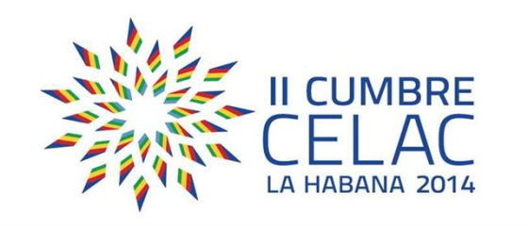
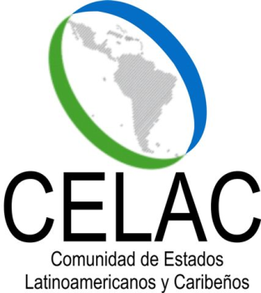

DECLARACIÓN ESPECIAL SOBRE LA CONFERENCIA MUNDIAL SOBRE LOS PUEBLOS INDÍGENAS, SEPTIEMBRE 2014

Las Jefas y los Jefes de Estado y de Gobierno de América Latina y el Caribe, reunidos en La Habana, Cuba, en ocasión de la II Cumbre de la Comunidad de Estados Latinoamericanos y Caribeños (CELAC), celebrada los días 28 y 29 de enero de 2014,

Reafirmando que la Declaración de las Naciones Unidas sobre los Derechos de los Pueblos Indígenas reconoce y reafirma que los indígenas tienen, sin discriminación, todos los derechos humanos reconocidos en el derecho internacional y que poseen derechos para su existencia, bienestar y desarrollo integral como pueblos;

Reafirmando también su resolución 66/296 de 17 de septiembre de 2012, sobre la Organización de la Reunión Plenaria de Alto Nivel de la Asamblea General de las Naciones Unidas, que será conocida como Conferencia Mundial sobre los Pueblos Indígenas, a celebrarse el 22 y 23 de septiembre de 2014, en Nueva York, en cumplimiento de la resolución 65/198, de 21 de diciembre de 2010 de la Asamblea General de las Naciones Unidas;

Destacando el valioso trabajo desarrollado por la Oficina de la Alta Comisionada para los Derechos Humanos, el Relator Especial sobre los derechos de los Pueblos Indígenas, el Mecanismo de Expertos sobre los Derechos de los Pueblos Indígenas y el Foro Permanente para las Cuestiones Indígenas;

Destacando la importancia de la participación de los pueblos indígenas en el logro del desarrollo sostenible, y en la preparación de la Conferencia, incluyendo el apoyo a la negociación del Documento Final y también reconociendo la importancia de la Declaración de las Naciones Unidas sobre los derechos de los pueblos indígenas en el contexto de la aplicación de estrategias de desarrollo sostenible en los planos mundial, regional, nacional y subnacional;

Destacando la importancia de la Reunión Plenaria de Alto Nivel de la Asamblea General de las Naciones Unidas, que se conocerá como Conferencia Mundial sobre los Pueblos Indígenas, de septiembre de 2014, para que pueda contribuir a la agenda de las Naciones Unidas para el Desarrollo con posterioridad a 2015;

Reafirmando el Consenso de Montevideo de la Primera Reunión de la Conferencia Regional sobre Población y Desarrollo de América Latina y el Caribe, celebrado en Montevideo, Uruguay del 12 al 15 de agosto de 2013, y los compromisos relativos a los pueblos indígenas, la interculturalidad y los derechos que en él figuran;

Deciden:

- Participar activamente y al más alto nivel posible, y promover la participación de los representantes de las organizaciones de los pueblos indígenas en las delegaciones nacionales en la Reunión Plenaria de Alto Nivel de la Asamblea General de las Naciones Unidas, que se conocerá como Conferencia Mundial sobre los Pueblos Indígenas, a celebrarse el 22 y 23 de septiembre de 2014, en Nueva York, así como en otras instancias internacionales pertinentes;

- Recomendar que las negociaciones del Documento Final de la Conferencia Mundial sobre los Pueblos Indígenas, orientado a la acción, estén dirigidas a intercambiar puntos de vista y las mejores prácticas sobre la realización de los derechos de los pueblos indígenas, incluido el cumplimiento de los objetivos de la Declaración de las Naciones Unidas sobre los Derechos de los Pueblos Indígenas;

- Tomar nota del documento final de la Conferencia Preparatoria Global Indígena celebrada en Alta Noruega, y otras propuestas realizadas por los pueblos indígenas y recomendar que los cuatro temas del documento de Alta, Noruega se tengan en cuenta cuando se examinen los temas concretos que se van a tratar en las mesas redondas y en el debate interactivo que se celebrará en la Conferencia Mundial del 2014;

- Apoyar la iniciativa de celebrar una reunión preparatoria de esta Conferencia en la Ciudad de México del 31 de marzo al 2 de abril del 2014;

- Hacer un llamamiento a todos los Estados miembros de Naciones Unidas para garantizar que la agenda de las Naciones Unidas sea inclusiva para los pueblos indígenas y respete plenamente sus derechos, de conformidad con su normativa interna y la Declaración de las Naciones Unidas sobre los Derechos de los Pueblos Indígenas.

La Habana, 29 de enero de 2014

